Test DNS et DHCP

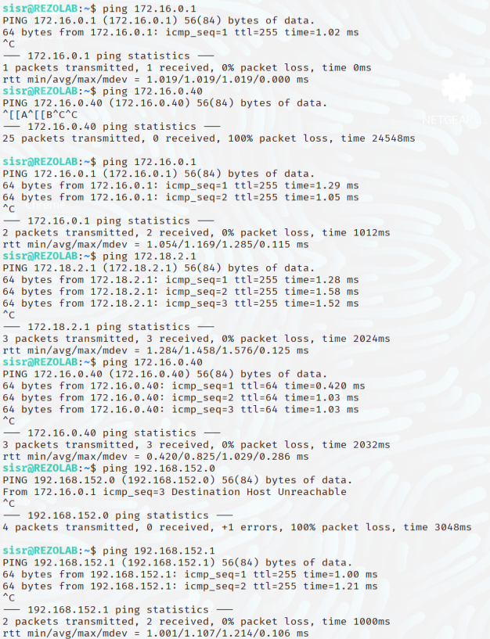
Ping dans les réseau ( les 3 pattes du pfSense mutlab ainsi que le certilab)
Test de fonctionnement du DHCP

exemple d’un renouvellement du bail DHCP d’une machine Windows cliente au réseau Dev,
on voit qu’une IP en .10 est donné, conformément à la range paramétré, ainsi que la passerelle correspondant à la patte de mutlab du réseau Dev
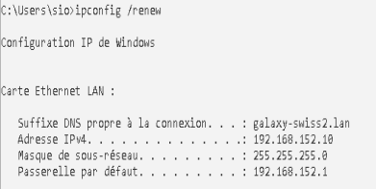

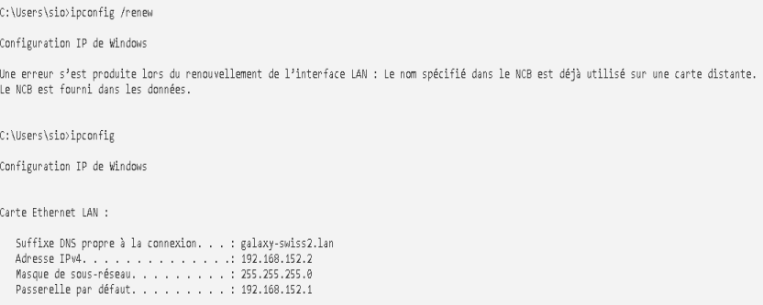
Ici, on voit depuis la machine imprimante qu’elle n’arrive pas à demander une nouvelles IP puisque son adresse MAC est réservé uniquement pour son adresse IP actuelle
Test DNS

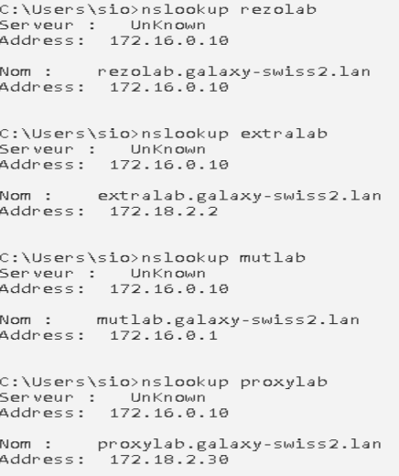
Voici une capture d’écran effectué depuis le client STA-DEV du réseau Dev ou l’on peut voir que les requêtes DNS sont effectué avec succès sur les différentes machine de cet AP,
rezolab, extralab, mutlab ainsi que proxylab

